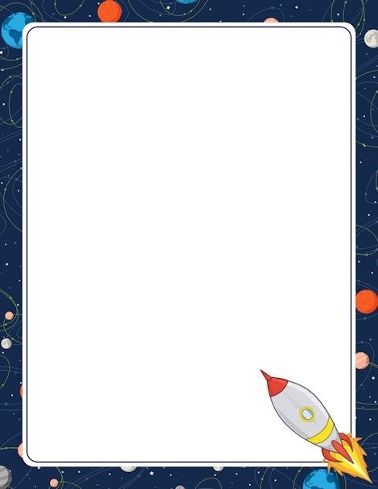
Практикум для родителей на тему "Космос"

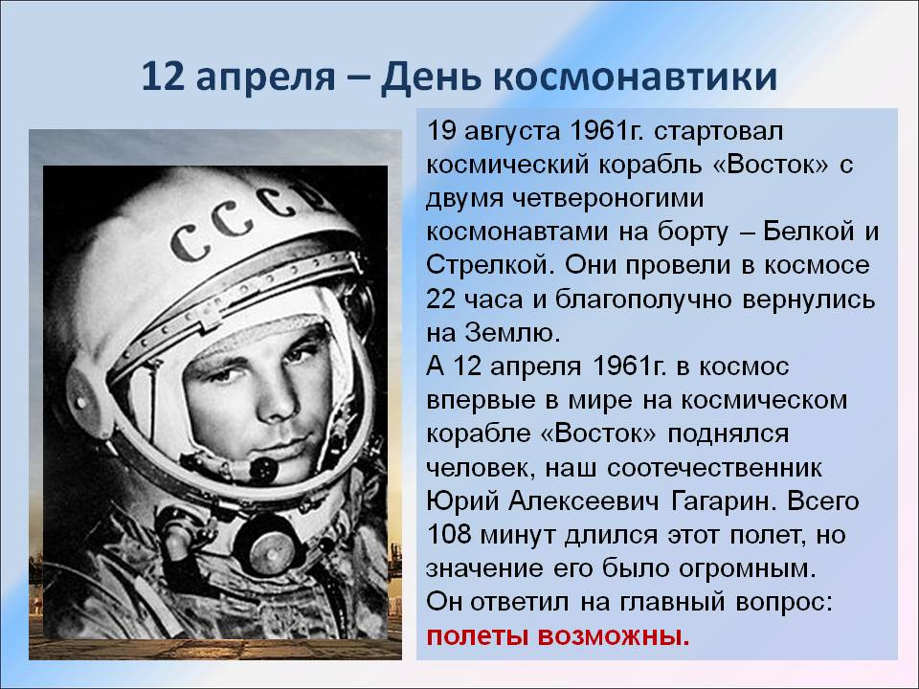
Наверное, каждый взрослый человек и ребенок любит смотреть на звезды. Кто-то просто восхищается их красотой, кто-то о чем-то мечтает, кто-то хочет разгадать загадки, которые таит в себе космос.
В начале шестидесятых годов прошлого века не было в мире более популярных собак, чем советские дворняги - Белка и Стрелка. Еще бы! Им впервые удалось в настоящем космическом корабле больше суток летать вокруг планеты и вернуться домой живыми и невредимыми!
За этот период времени, произошли огромные изменения, как в нашем обществе, так и в вопросах изучения космического пространства. Теперь нет такого ожидания запуска каждой ракеты, новые достижения, зачастую, проходят мимо нас, а дети совсем перестали играть в космонавтов.
Да и вообще, многие ли из них знают об этом? Наша с Вами задача рассказать детям, что такое Вселенная и космос, из чего состоит Солнечная система, познакомить с космическими телами. Рассказать о полете человека в космос, о пришельцах и интересных явлениях в нашей жизни, связанных с пространством за пределами нашей планеты.
Предлагаю посмотреть с ребенком развивающие мультфильмы о космосе.
Наука для детей - Все о космосе и звёздах. Сборник | Смешарики Пинкод
https://www.youtube.com/watch?v=wCqLDIugYbM
Космос для детей. Система планет для детей. Развивающий мультик для малышей
https://www.youtube.com/watch?v=Qhu4j0u-hNk
Развивающие мультфильмы - Астрономия для Самых Маленьких
https://www.youtube.com/watch?v=JregxbnrxgE
Рекомендую поиграть с детьми дома:

- Игра «Почему бывают день и ночь»
Ход игры: расскажите, что Земля имеет форму шара. Она вращается вокруг своей оси — совсем как юла. Предложите ребенку завести юлу. Скажите: «Земля похожа на огромную юлу. У нее тоже есть ось. Посмотри, она как будто проткнула земной шар от „макушки" до „макушки". На самом деле, Землю, конечно, никто не протыкал: ее ось воображаемая. Земля вращается вокруг своей оси и освещается солнечными лучами то с одной, то с другой стороны. На освещенной половине земного шара день, на неосвещенной — ночь».
Предложите ребенку прислушаться к словам: день и ночь. Объясните, что это слова, противоположные по смыслу. Скажите, что таких слов много, и предложите потренироваться в их подборе: восход — ... (заход), север — ... (юг), свет — ... (тьма), холод — ... (жара).
Попросите ребенка найти слова, противоположные по смыслу: «После темной ночи наступает светлый день. Солнце всходит на востоке, а заходит — на западе». Темная — светлый, ночь — день, всходит — заходит, восток — запад.
Предложите ребенку из ряда слов выбрать те, которые имеют общую часть: ночник, полночь, чернота, ночевка; свет, светлячок, солнце, светлеть.
Предложите изменять слова по образцу: восход — восходит, холод — ... (холодит); север — ... (северный), ночь — ... (ночной), пасмурно — ... (пасмурный).
Спросите, каким может быть: утро... (раннее, солнечное, весеннее, радостное, пасмурное...); день, вечер, ночь?

- Игра на внимание «Собираемся в полет»
– Звездолет мы смастерили,
А багаж собрать забыли.
– На космическом корабле нет ничего лишнего, случайного. Поэтому мы возьмем только те вещи, которые нужны во время космического путешествия. Я буду показывать разные предметы, а вы должны хлопать в ладоши, если этот предмет пригодится в путешествии и топать, если он не нужен – кислородный баллон, подушка, аптечка, половник, звездная карта, шуба, фонарик.
- Пальчиковая игра «Наперсток»
– Все собрано. Но посмотрите на себя, можно ли в нашей одежде отправиться в космос?
– Почему? Что нам нужно? (скафандры). Сошьем специальные костюмы космонавтов – скафандры.

– Шьет иголка, шьет иголка Левая ладошка раскрыта, в правой руке –
Пальцу больно, пальцу колко. воображаемая иголка.
А наперсток в тот же миг Иголка «шьет» и задевает кончики пальцев.
К ребятам на пальчик Дети как будто надевают наперсток на палец.
Прыг!
Говорит иголке: «Шьют».
– Шей,
А колоться ты не смей! Грозят пальцем

Предлагаю дидактическую математическую игру «В космос полетим».
Чтобы детям было интереснее заниматься, мы должны естественно завладеть их вниманием, рассказав при этом небольшую историю о космосе: С глубокой древности люди мечтали летать, как птицы. Прошли века, и люди сумели покорить воздушное пространство Земли. Сначала они поднимались в небо на воздушных шарах и дирижаблях, позже стали бороз­дить воздушный океан на самолетах и вертолетах. Но и на этом человечество не остановилось, позже люди изобрели ракету и отправились в космос. с помощью нашей числовой прямой будем решать простые примеры. Использовать при этом картинки (космонавта, ракеты, кометы и т. п.)
Составляем пример, (1+2=)
Где на отметку один ставим ракету, и спрашиваем у детей, сколько же ещё планет нужно облететь на нашей ракете, чтобы узнать, на какой планете/цифре в итоге мы окажемся? ребёнок отвечает-2, шагает на два деления вправо и мы узнаём ответ. И тоже самое можно делать с вычитанием.
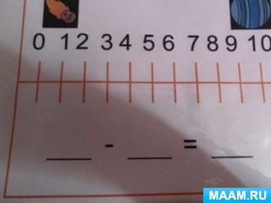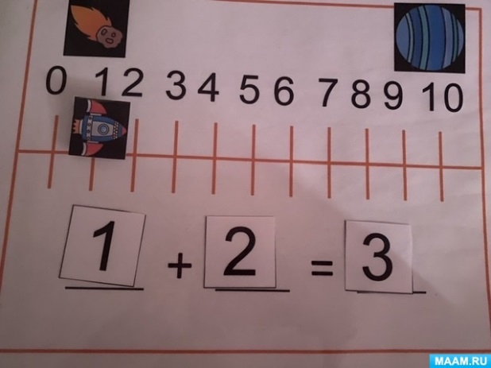

Наши дети очень любят создавать яркие красочные и необычные творческие работы, сюжетные композиции из цветной бумаги.
Предлагаю сделать собственную ракету
Космический корабль – неотъемлемая часть любой игры космической игры. Сделайте ракету из картонных втулок, которые обычно остаются после туалетной бумаги. Её можно раскрасить и оформить яркими наклейками.
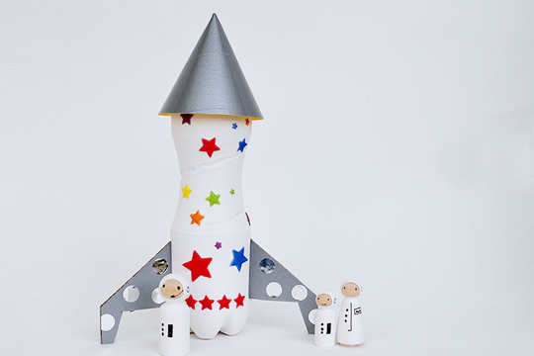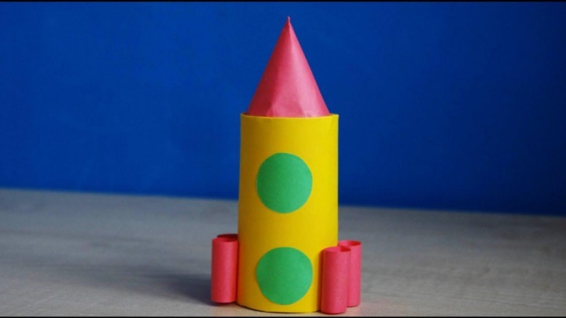
Слепите летательный аппарат из пластилина и поселите туда лего-человечка. Или отправьтесь в межгалактическое приключение сами.
Оставшуюся от большой покупки картонную коробку легко приспособить под космические цели.
Образец лунной почвы
Есть очень много вариантов тактильных игр и сенсорных коробочек на тему космоса. Можно использовать муку, кофейные зерна, покрашенный черным пищевым красителем рис, черный пластилин, какао-порошок, стеклянные шарики и многое другое, что в игре заменит ночное небо и образцы почвы с другой планеты.
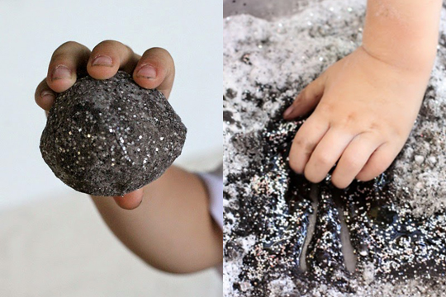
Что такое кратеры?
Расскажите ребенку, откуда на поверхности многих планет появились кратеры. Поднос, засыпанный смесью муки и какао – отличное поле для экспериментов. Возьмите стеклянные шарики, камушки (что-то маленькое и достаточно тяжелое). Бросая их в муку, можно наблюдать как образуются ямки разного размера (в зависимости от размера падающего «метеорита»).
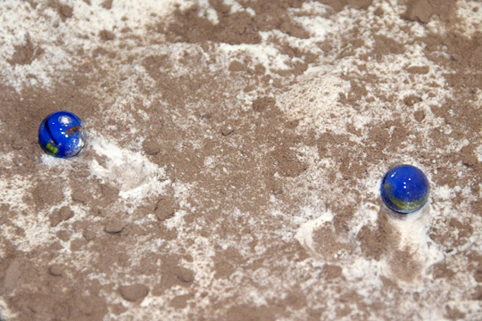

Семейка инопланетян
Набор пластилина легким движением руки превращается в семейку смешных пришельцев. Какие они у вас? Может быть, один из них очень похож на воспитательницу, а другой напоминает соседскую собаку? Многорукие, одноглазые, фиолетовокожие, зубастые, крылатые, но самое главное – несомненно рождённые фантазией ребенка. Кстати, попробуйте использовать люминесцентный пластилин, тогда инопланетяне будут светиться по вечерам. Еще можно взять набор игрушечных глазок и поналеплять десяток-другой на голове у новоявленного пришельца. И не только на голове.
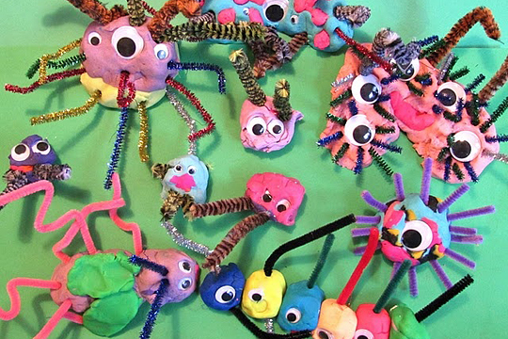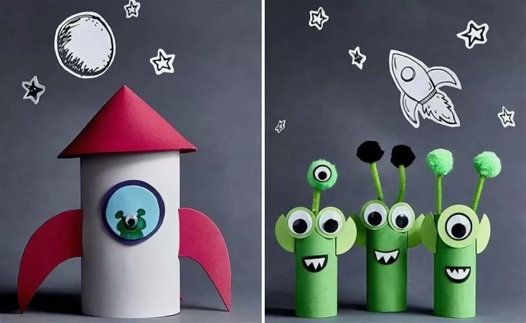
Домашняя солнечная система
Солнечная система в кармане – это же так круто! Особенно для детей, которые только знакомятся с миром космоса и пока путаются в названии и расположении планет. Подберите вместе пластиковые и металлические крышечки, которые по размеру и цвету напоминали бы Солнце, Меркурий, Венеру, Землю, Марс, Юпитер, Сатурн, Уран и Нептун. Луну, кстати, туда же. Заодно можно рассказать, почему она видна по ночам на небе. Детям постарше расскажите, что ученые постепенно открывают всё новые планеты, и есть уже пять карликовых планет нашей солнечной системы, которые раньше были неизвестны.
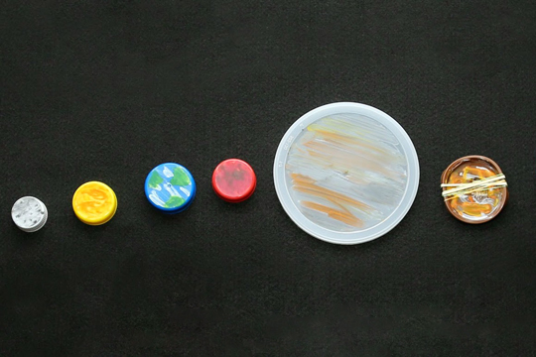
Лунные камни
Если идея поиграть в космос пришла моментально, а сложные приготовления вы сделать не успеваете, возьмите самую обычную фольгу и быстренько сомните из неё набор настоящих лунных камней. Их можно собирать специальным космическим экскаватором, раскладывать по размеру, кидаться ими на меткость в миску, кормить ими лунных человечков – как видите, вариантов игры много, а фольга есть почти на каждой кухне.
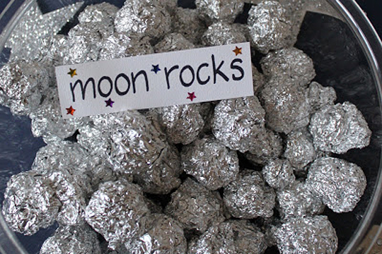
Селфи с космонавтом
Созвездия созвездиями, а самое любимое космическое развлечение – побыть самому в роли космонавта. Из пластиковых бутылок и цветной бумаги можно сделать рюкзачок-ускоритель для межгалактических полетов, а из картона сделать рамки на палочке в виде скафандров для космических семейных фотографий. Но даже без костюма любой ребенок может представить, что он космонавт. Достаточно поверить в это и ты – уже развиваешь сверхзвуковую скорость.
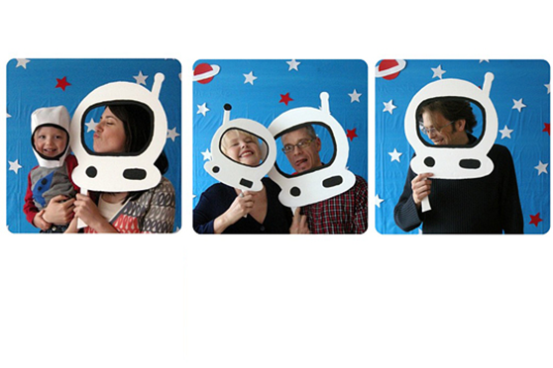
Нескучного дня вам и вашим деткам! Оставайтесь дома!
Обратная связь с родителями
